新 书 推 荐

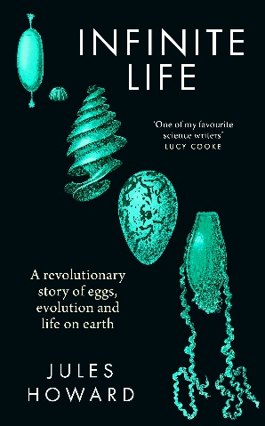
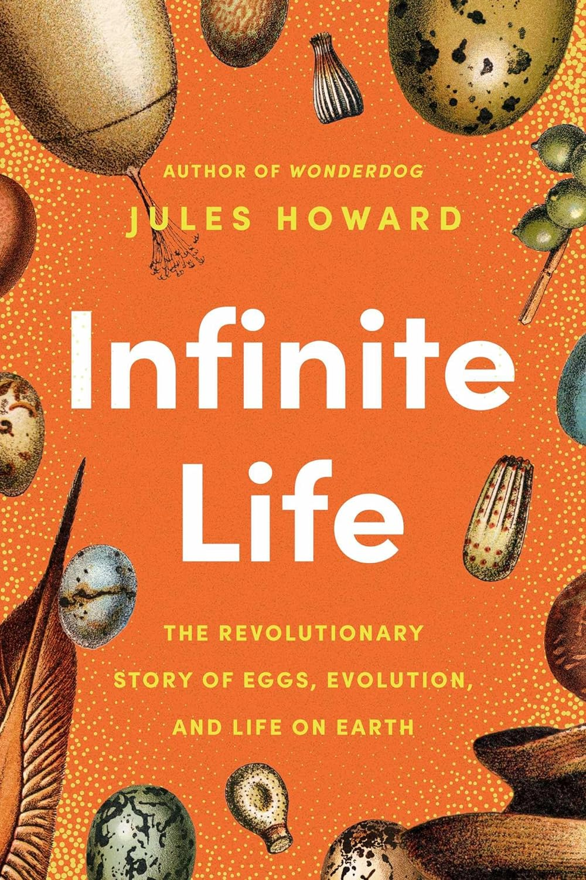
中文书名：《无限生命: 卵、演化和地球生命的革命性视角》
英文书名：INFINITE LIFE: A Revolutionary Story of Eggs, Evolution and Life on Earth
作 者：Jules Howard
出 版 社：Elliott & Thompson
代理公司：United Agents/ANA/Conor
页 数：288页
出版时间：2024年5月
代理地区：中国大陆、台湾
审读资料：电子稿
类 型：非小说
版权已授：美国

·作者讲书：Jules Howard talks about his new book Infinite Life | Blackwells.co.uk - YouTube

内容简介：

无论何时，地球上90%的生物都以卵的形式存在。你读到这些文字的同时，深海火山中还幸存着数百种形状与大小、各种颜色与类型的动物卵。动物卵存在于最冰冷的溪流、最干燥的沙漠、最深的土壤中，藏在血液、气孔、粪便中，一些卵甚至像俄罗斯套娃一样，存在于其他卵中。太空中，螨虫卵甚至挤进宇航员脸上的汗腺里。

许多关于地球生命起源的描述，缺少动物卵随时间推移的进化、适应、更新的重要环节。然而，毫无疑问，如果没有这种普遍的生物现象，我们所知的动物，包括我们自己，就不可能进化成长。尽管动物卵的进化极具智慧，但在地球生命进化过程中却显得“微不足道”。动物学家、生态学家、行为学家的兴趣往往集中于破卵而出的生物，而非卵本身。

科学作家兼动物学家朱尔斯·霍华德（Jules Howard）以动物卵的视角，通过抒情散文、引人入胜的技巧、严谨的研究，重述了地球宏大而精湛的故事，展现了地球自然历史的迷人新面貌，挑战我们的认知，在这个生命故事中，我们将反思自身处境。

目录
序言 ix
1. 尘埃中的尘埃 1
哈代纪元，45.40亿年前，至低温纪末，6.35亿年前
2. 死亡花园 13
埃迪卡拉纪，6.35亿年前至5.388亿年前
3. 早期地球的子宫 25
寒武纪，5.388 亿年前至4.854 亿年前
4. 海岸上的星爆 45
奥陶纪，4.883亿年前，至志留纪末期，4.192亿年前
插曲：后奥陶纪时期 61
5. 两条鱼的故事 63
泥盆纪，4.192亿年前至3.589亿年前
6. 最奇妙的发明 81
石炭纪，3.589亿年前至2.989亿年前
7. 幼虫风暴 103
二叠纪，2.989亿年前至2.519亿年前
插曲：后二叠纪时期 121
8. 三叠纪的接管 123
三叠纪，2.52亿年前至2.014亿年前
9. 遐想 139
侏罗纪，2.014亿年前至1.45亿年前
10. 地峡中的艺术 161
白垩纪，1.45亿年前至6600万年前
插曲：后白垩纪时期 183
11. 入侵胎盘 185
新生代，6600万年前至今
后记：卵的未来 205
致谢 207
术语表 209
章节注释和延伸阅读 215
索引 249

作者简介：

朱尔斯·霍华德（Jules Howard），利物浦大学的动物学荣誉学士与进化学硕士，是动物学记者、作家、科学作家、广播员、《卫报》（The Guardian）和《科学焦点》（Science Focus）杂志的固定撰稿人，荒野节（Wilderness Festival）、绿人节（Green Man Festival）、蓝点节（Blue Dot Festival）、爱丁堡国际科学节（Edinburgh International Science Festival）、切尔滕纳姆科学节（Cheltenham Science Festival）等活动的固定主持人与表演者。

朱尔斯颇受欢迎的非小说作品《神奇狗狗：狗狗科学如何改变生命科学》（Wonderdog: How the Science of Dogs Changed the Science of Life，2022）、《地球上的死亡》（Death on Earth，2016）入围英国皇家生物学会图书奖（Royal Society of Biology book award）短名单。

媒体评价：

“我最喜欢的科学作家之一。”
——露西·库克（Lucy Cooke），《纽约时报》畅销书作家、动物学家

“地球坐拥如此多宝贵的生物多样性，但其未来却受到威胁，悬而未决。恰恰是在这时，《无限生命》拓展我们对进化、深时空和对生物多样性的理解。尤其让我喜欢的是，本书中我们人类是这个故事的一部分，而不是像许多同类书籍中那样与自然分离。”
——莎拉·里格比，本书英国编辑

“以最优美的方式震撼人心......朱尔斯·霍华德的文笔令人愉悦。”
——海伦·斯卡尔斯，著有《辉煌深渊》（The Brilliant Abyss）

“终于，在这本穿越时空讲述动物卵的著作中，卵得到了应有的认可。”
——盖亚·文斯，著有《游牧世纪》（Nomad Century）

“有趣而引人入胜的科普读物。读完本书，你会发现自己几乎了解了地球生命的历史。”
——史蒂夫·布鲁萨特，著有《哺乳动物的兴起与统治》（The Rise and Reign of the Mammals）

“面对进化论的创造之坩埚，一次惊世骇俗的美丽探索。”
——丽贝卡·沃拉格·赛克斯，著有《亲属》(Kindred)

感谢您的阅读！
请将反馈信息发至：版权负责人
Email：Rights@nurnberg.com.cn
安德鲁·纳伯格联合国际有限公司北京代表处
北京市海淀区中关村大街甲59号中国人民大学文化大厦1705室, 邮编：100872
电话：010-82504106, 传真：010-82504200
公司网址：http://www.nurnberg.com.cn
书目下载：http://www.nurnberg.com.cn/booklist_zh/list.aspx
书讯浏览：http://www.nurnberg.com.cn/book/book.aspx
视频推荐：http://www.nurnberg.com.cn/video/video.aspx
豆瓣小站：http://site.douban.com/110577/
新浪微博：安德鲁纳伯格公司的微博_微博 (weibo.com)
微信订阅号：ANABJ2002

